根据部分老师的需求，为了让大家能正确使用多媒体教室，我整理了一下操作步骤，希望老师都能用上、用好新设备。若还想多了解其他的功能或是有问题咨询，请拨打13739077323(任老师)。

多媒体教室使用步骤：
1．刷卡。在面板上有RF区域，将磁卡放入该区域上，（前期设备方未设权限，只要是磁卡，比如饭卡，公交卡，银行卡等等都可以刷），会听到滴的一声长音，然后所有设备都开启了，无需再按面板上的上课键。
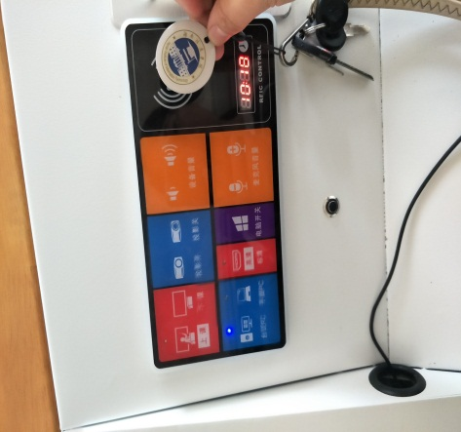

2．等待开机。这个过程中，老师可以插入自己的U盘。
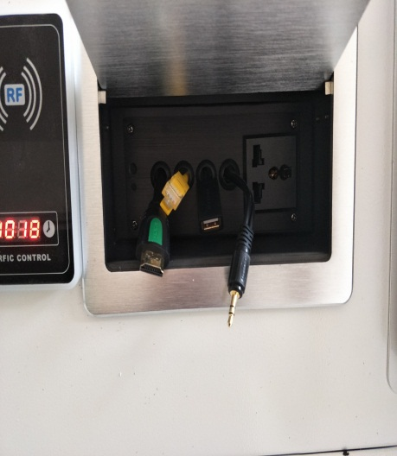
（左起依次是插入：笔记本电脑，网线，U盘，音频口）

3．选择本地桌面和云桌面。开机后，在用户中心界面上，有很多种选择，最主要的就是两个（本地桌面和云桌面），切记不要选择“测试电子白板”，因为这个键同样能进入本地桌面，但十分的慢。
若要选择本地桌面，在右下角会有一个电脑的图标，点击图标进入本地桌面；

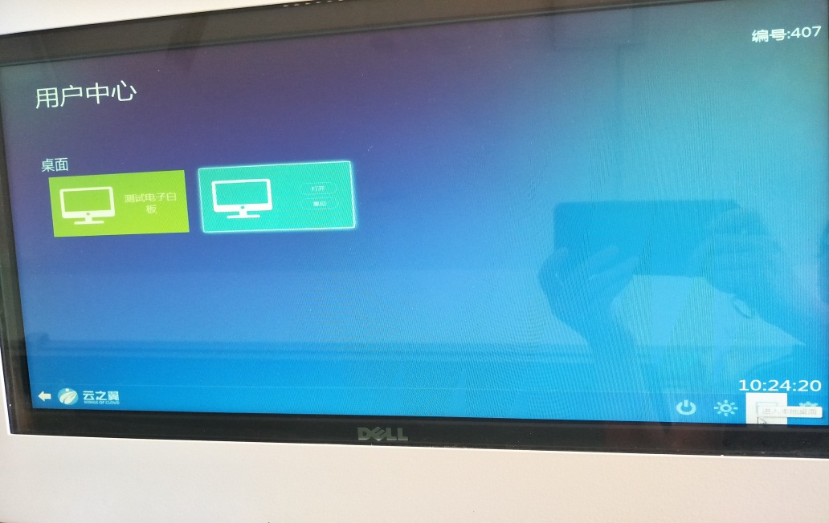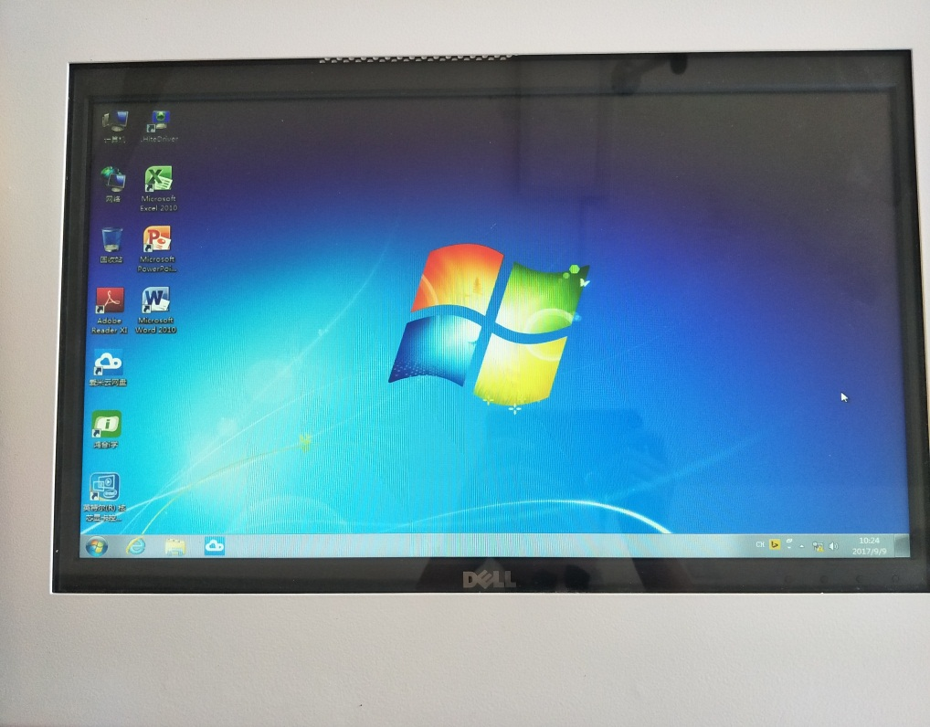

若要选择云桌面，点击多媒体云桌面，进入云系统。（云系统内装有各位老师的专业软件，且是联网操作，所以网络不好的时候会卡机，卡机时请不要着急，抽屉内有键盘，同时按下Ctrl+Alt+Delete，结束当前任务。）
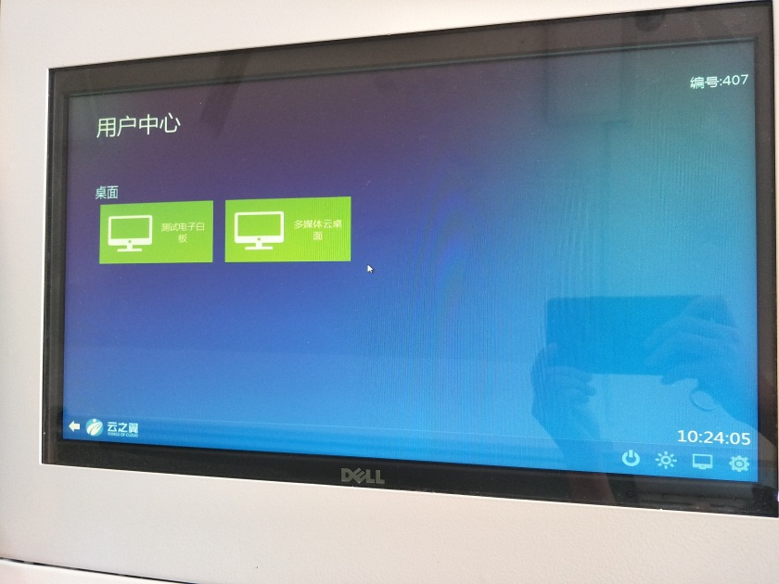
注：老师第一节课，可以先使用本地桌面，熟悉使用方法，同时也方便应付教学检查。

4．打开自己的PPT课件。在左下角有一个文件图标，打开后找到自己的U盘，继而打开自己的PPT课件。（若打开自己的课件后，发现白板上的PPT并不是全屏，那么这时需要设置一下，步骤如下：设计→页面设置→幻灯片大小由4:3改为16:9）
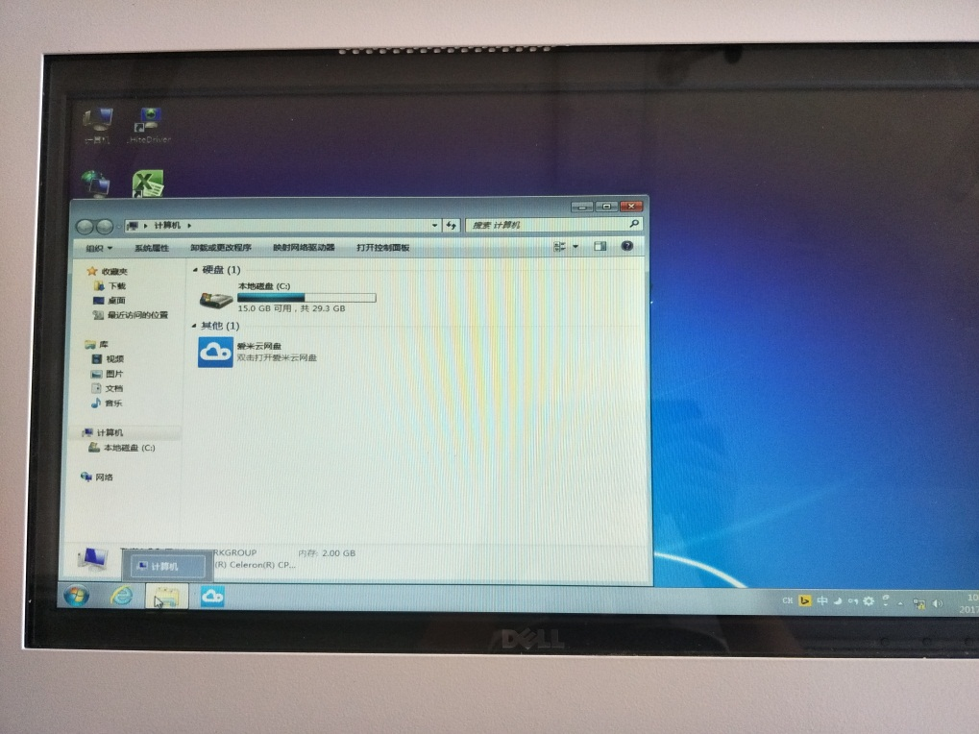

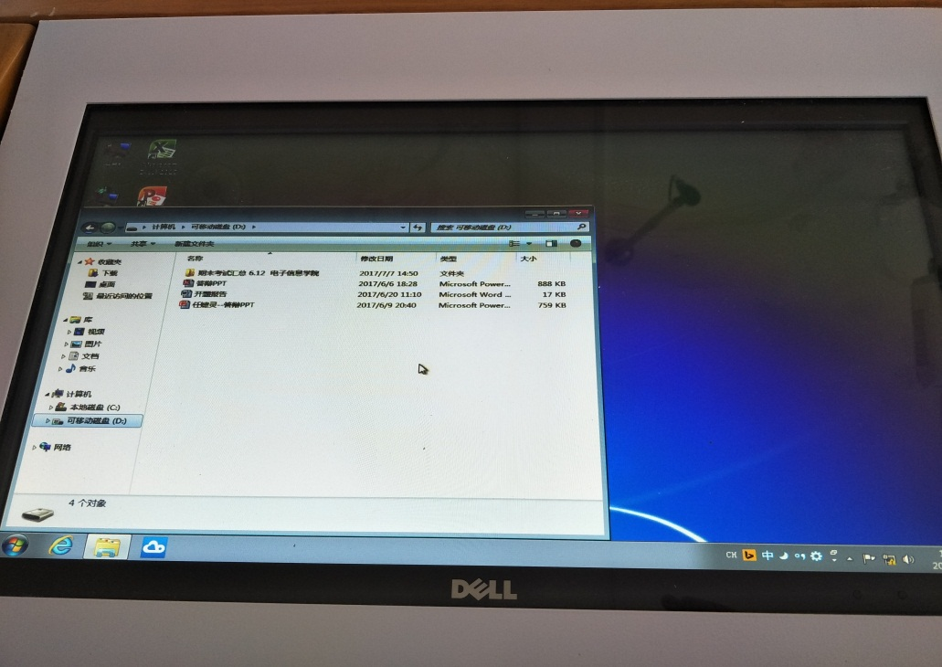

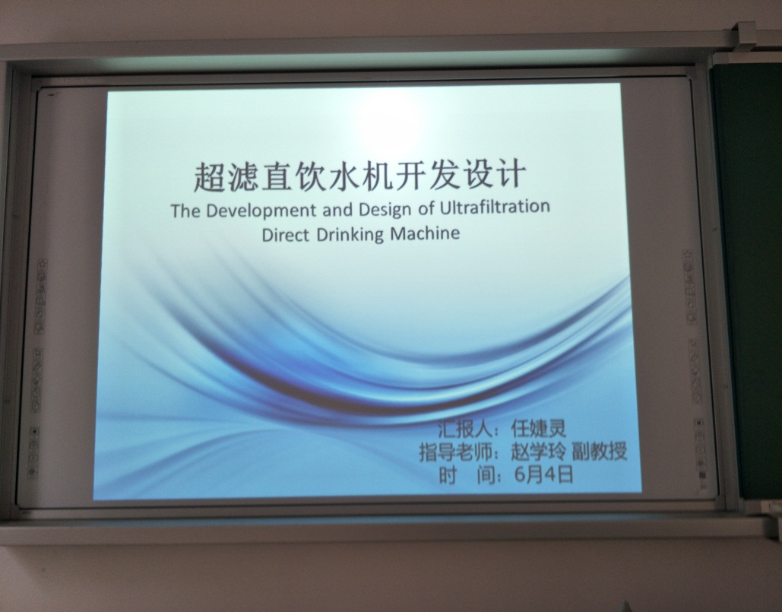
（一开始打开发现不是全屏，进行下面的操作）
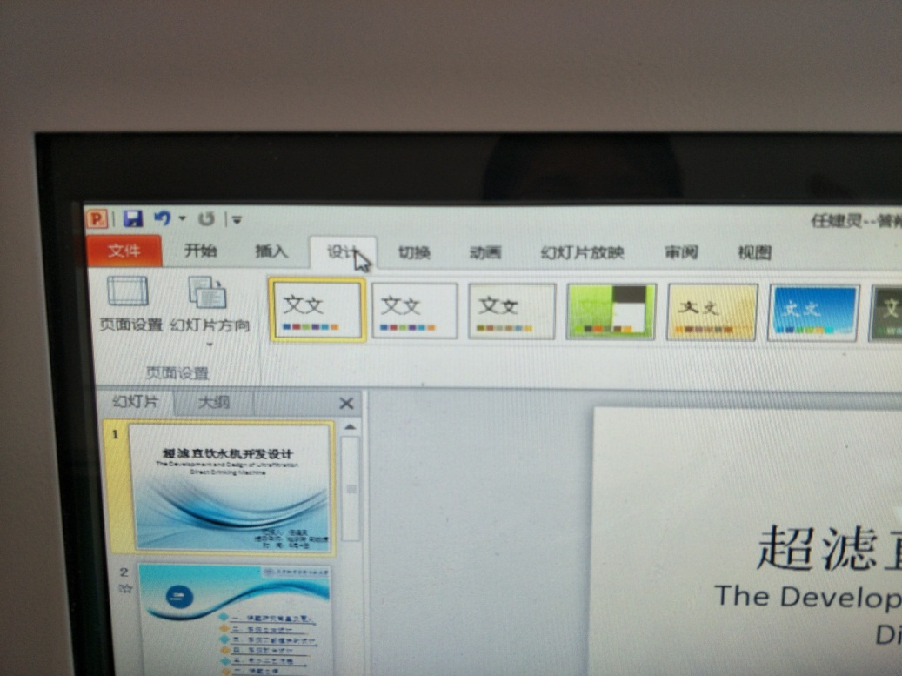
（点击 设计）
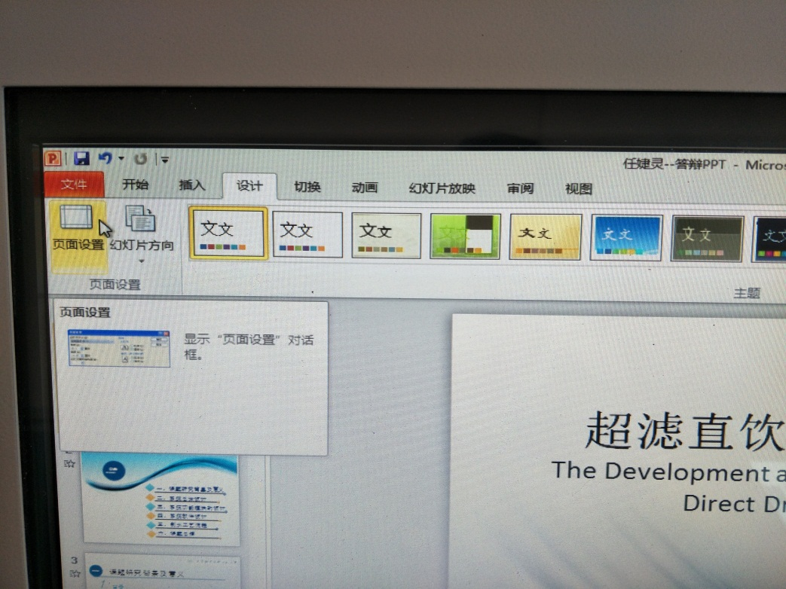
（点击 页面设置）

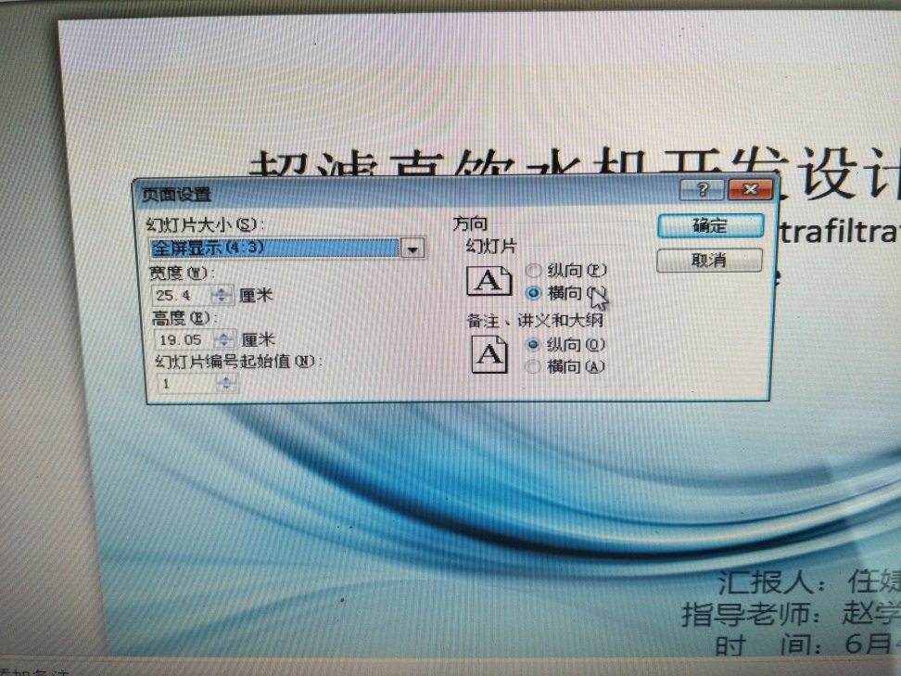
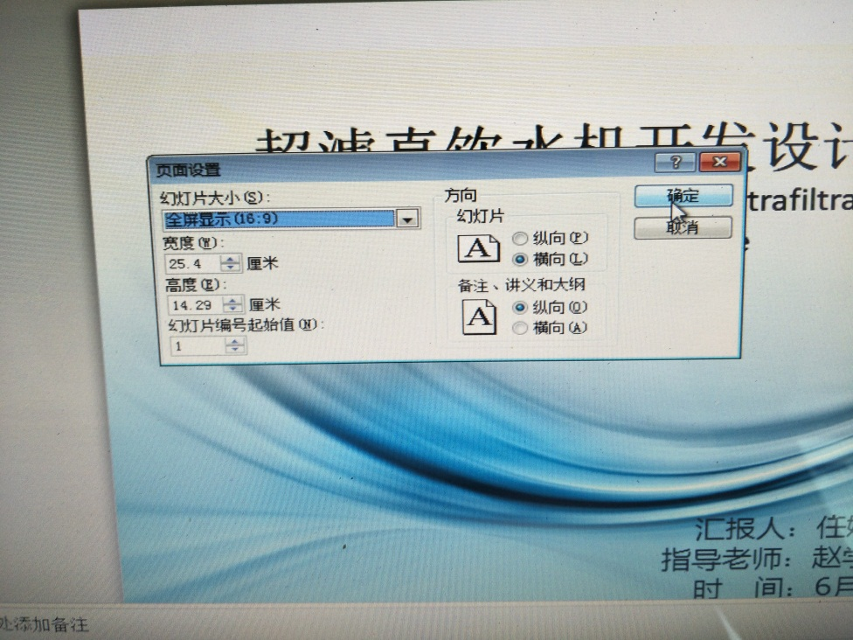
（将4：3改为16：9）

（全屏）

5. 讲课。讲课过程中，白板是可以触摸的，手点一下，代表着鼠标单击；点两下，代表着鼠标确定；点击两秒以上，代表鼠标右击。

6.在PPT上划重点，书写笔记。回到桌面，找到“鸿合i学”这个软件图标，双击打开→无需登陆，点击“直接使用”→点击“屏幕书写”→桌面下方会出现一条工具栏，代表现在可以在白板上用手指书写了。工具栏中还有“删除”图标，是删除笔记的功能。“选择”图标，是回到鼠标功能。
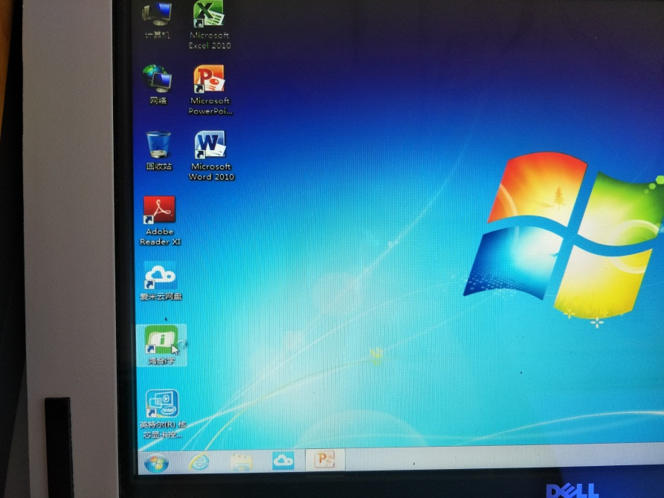
（鸿合i学）
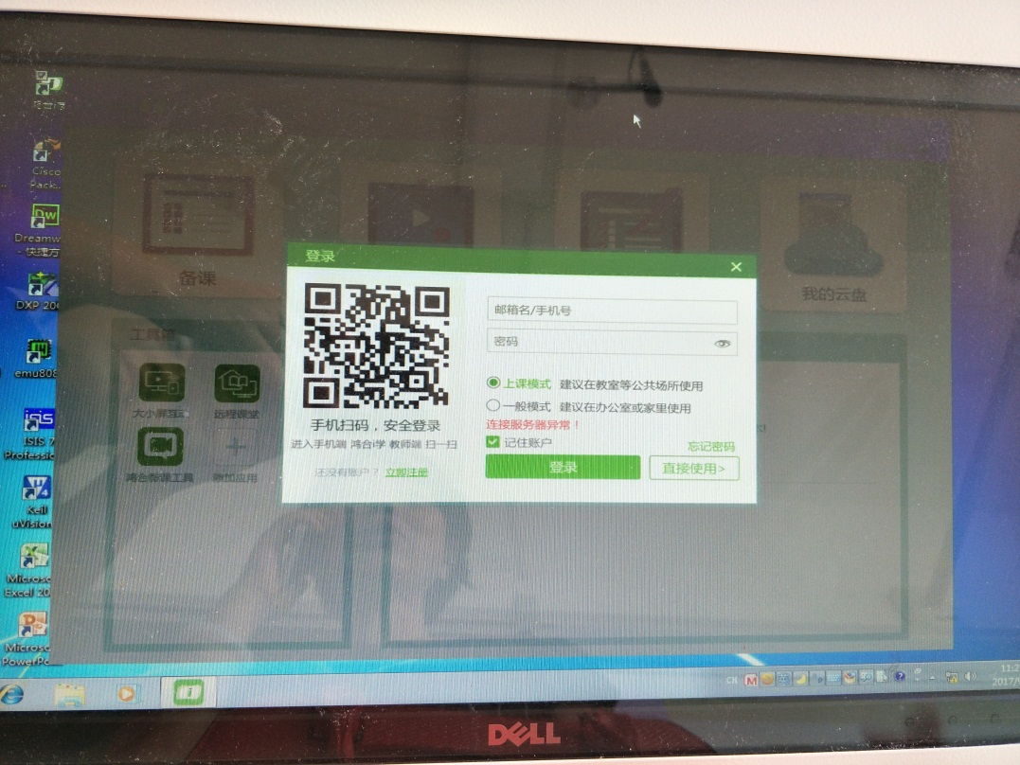
（直接使用）

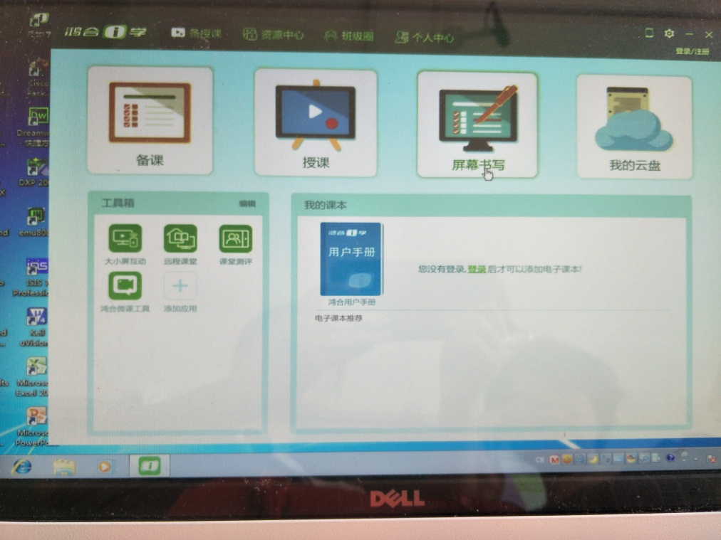
（屏幕书写）
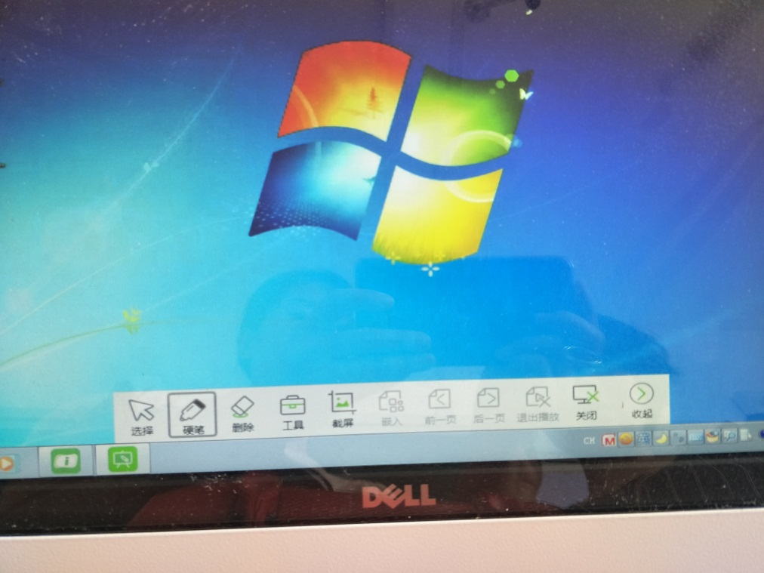
（桌面出现工具栏）
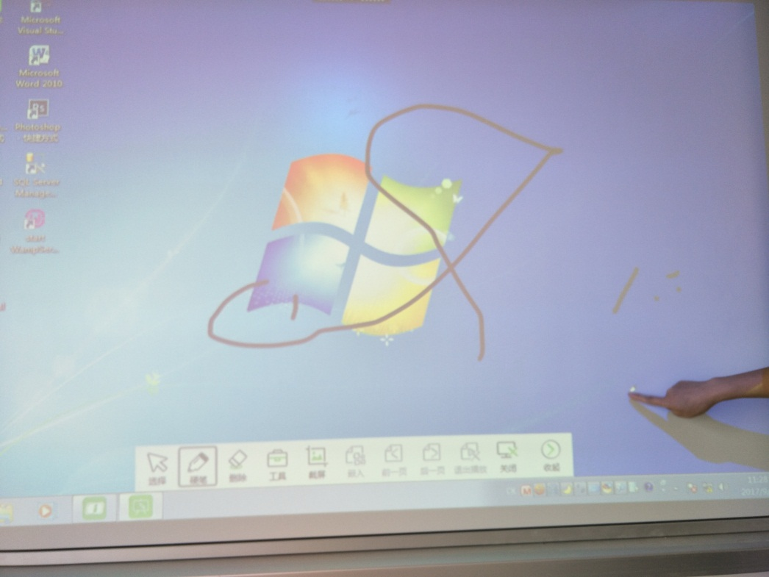
（可以书写了）
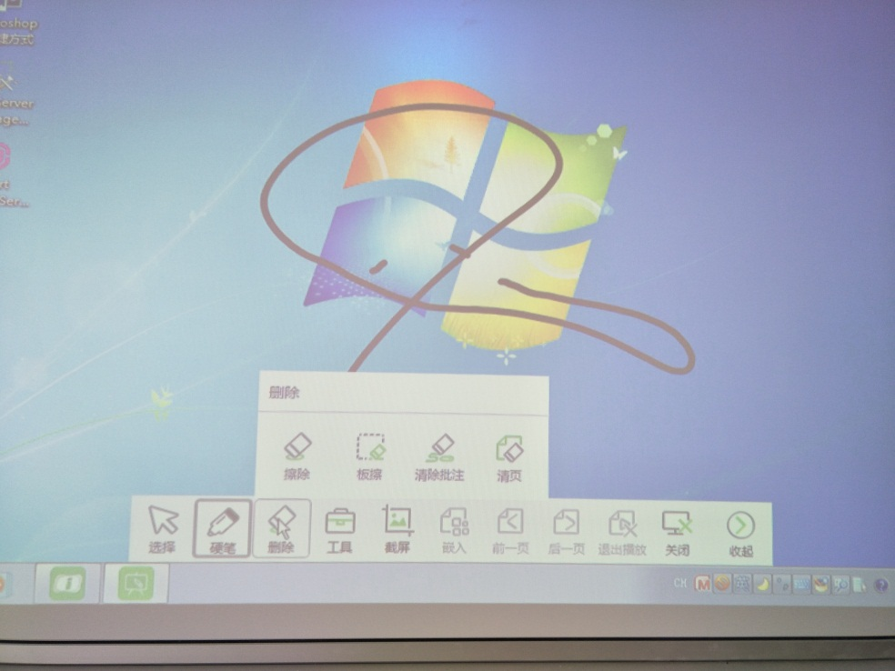
（可删除笔迹：点击删除，有多种选择）

附加：
1.课件可放入云盘中，无需带U盘。在自己的电脑中下载“爱米云”网盘，将课件放入其中，等到上课的时候，在多媒体教室的电脑上打开“爱米云”网盘，即可打开自己的课件，无需带U盘。
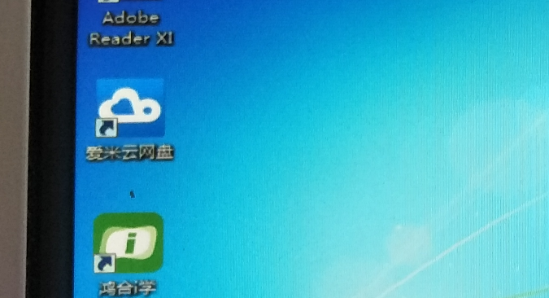
2.带自己的笔记本电脑上课时，一定要买准转接线，新式电脑有HDMI接口，就无需买了。
3.本地桌面是带有“一键还原”功能的，所以请不要将重要文件放到本地桌面中，以防再次打开后就找不到了。
4.若出现音频视频打不开的情况下，步骤：点击桌面左下角“开始”→点击“所有程序”→点击橘色播放器Windows media player→选中“推荐设置”，这时只需要几秒钟，播放器就下载成功，再次打开音频视频文件，就能使用了。
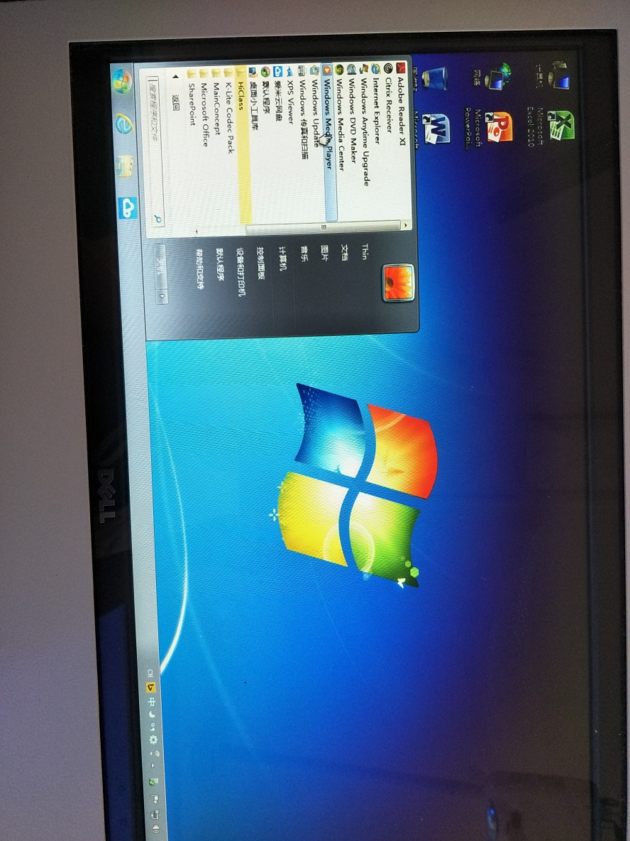
5．一键切换。本地桌面切换至云桌面，可双击桌面右下角蓝色图标“客户端”，即可切换。
